Folge 4
Der Zoll und seine Aufgaben: Produktepiraterie

Der Zoll kämpft zusammen mit dem Verein „STOP PIRACY“ gegen Produktefälschungen und Raubkopien. Hinter der Fälschungsindustrie stehen kriminelle Organisationen. Diese Organisationen kümmern sich nicht um Forschung, Entwicklung und Umweltstandards. Oft steckt zudem Kinderarbeit hinter diesen Unternehmen.

Aufgabe 1:

Welche Produkte werden am meisten gefälscht? Erstelle eine Tabelle:
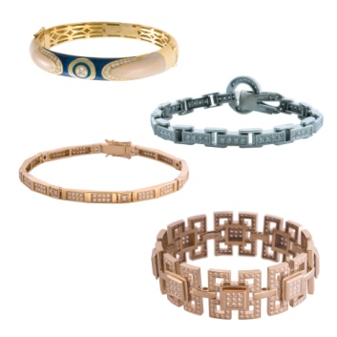
______________________________________ ______ %

______________________________________ ______ %

______________________________________ ______ %

______________________________________ ______ %

Der Schweizer Zoll kontrolliert die Ein-, Aus- oder Durchfuhr von Waren. Er zieht jedes Jahr tausende von gefälschten Produkten aus dem Verkehr. Am meisten gefälschter Ware wird aus China beschlagnahmt (= weggenommen).
Der Zoll kann aus Zeitgründen aber nicht alle Pakete und Lastwagen durchchecken, sondern nimmt gezielt Kontrollen vor.

Aufgabe 2:

Beschreibe, was die Zöllner bei einer Kontrolle machen:

- ________________________________________________________________________

- ________________________________________________________________________

Haben die Zöllner Zweifel…

___________________________________________________________________________

___________________________________________________________________________

Gefälschte Produkte sind meist von schlechter Qualität. Gefälschte Medikamente, vor allem über das Internet vertrieben, haben oft gar keinen Wirkstoff oder in einer falschen Dosierung. Für den Menschen kann dies lebensgefährlich sein.

Aufgabe 3:

Suche im Internet, in Zeitungen oder Heften Produkte, die oft gefälscht werden und mache hier eine Collage:

